Юзкейс 1. Форма списков «Пропуска».

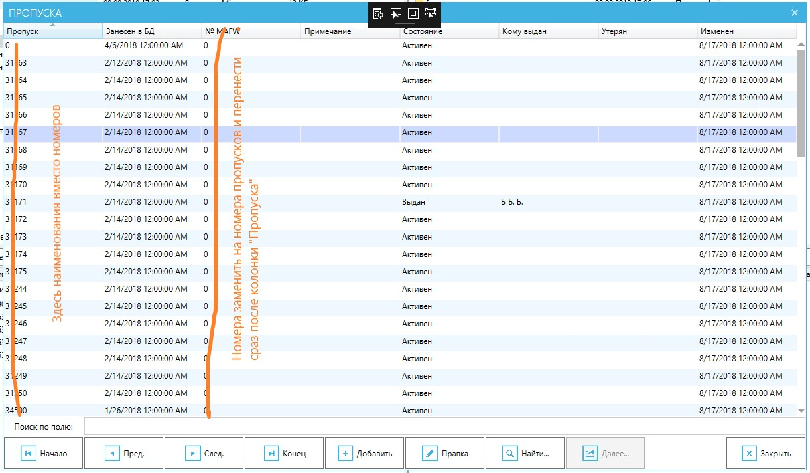

Юзкейс 2. Проверка наличия формы «Редактирование пропуска»

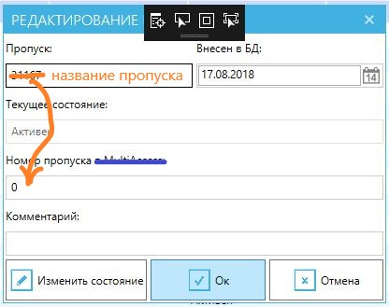

Юзкейс 3. Проверка наличия формы «Изменить состояние».

Открываем список «Пропуска» -> выбираем один из пропусков -> нажимаем правка -> в появившейся форме нажимаем кнопку «Изменить состояние».

Результат: должна открыться форма «Изменение статуса пропуска»

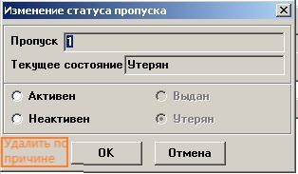

Где удалить по причине - недописано. Полностью так: Удалить по причине отсутствия в Андовер.

Юзкейс 4. Изменение состояний через форму «Изменение статуса пропуска».

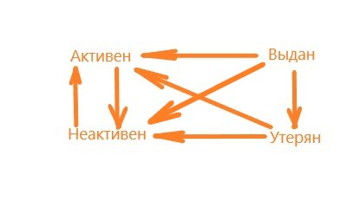



Открываем список «Пропуска» -> выбираем один из пропусков -> нажимаем правка -> в появившейся форме нажимаем кнопку «Изменить состояние» -> появляется форма «Изменение состояния пропуска»

Варианты изменения статусов:

Активен может перейти в неактивен;

Неактивен может перейти в активен;

Выдан может перейти в активен, неактивен и утерян;

Утерян может перейти в неактивен и активен.

Юзкейс 5. Кнопка «Ок» формы «Изменение статуса пропуска».

Выбран пункт «Активен» - пропуску ставится статус «Активен». От пропуска отвязывается посетитель, если данный пропуск был выдан. В Андовер отправляется пустой список областей доступа.

Выбран пункт «Неактивен» - пропуску ставится статус «Неактивен». В Андовер отправляется пустой список областей доступа.

Выбран пункт «Утерян» - пропуску ставится статус «Утерян». В Андовер отправляется пустой список областей доступа.

Выбран пункт «Выдан» - ничего не происходит. Из формы нельзя перейти на данный пункт.

Юзкейс 6. Кнопка «Удалить по причине отсутствия в Андовер»

В разработке.

Тест 2. Проверка обнаружения отсутствия пропуска в Андовер

Тест 3. Вывод списка новых из Андовер пропусков и списка удалённых из Андовер пропусков.

Тест 4. Проверка наличия формы «Редактирование пропуска»

Тест 5. Проверить, что в списке необходимый набор полей.